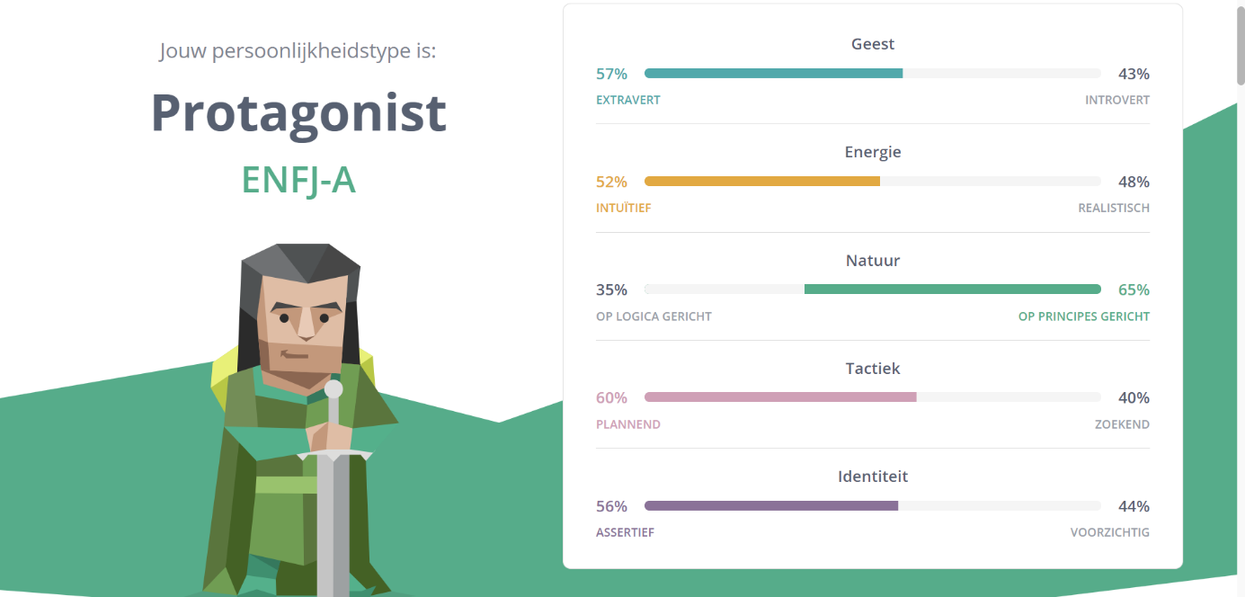

Protagonisten zijn natuurlijke leiders vol passie en charisma. Ze vormen ongeveer twee procent van de bevolking en zijn vaak onze politici, onze coaches en onze leraren. Ze proberen in contact te komen en anderen te inspireren om goed te doen. Met een natuurlijk zelfvertrouwen dat invloed oplevert, halen Protagonisten veel trots en vreugde uit het begeleiden van anderen om zichzelf en hun gemeenschap te verbeteren.

Mensen met het persoonlijkheidstype Protagonist zijn gepassioneerde, soms bijna overdreven altruïsten, en ze zijn daarom meestal ook niet bang om zich in de strijd te gooien voor de mensen en ideeën waarin ze geloven. Het is geen wonder dat veel beroemde Protagonisten invloedrijke politieke en culturele leiders zijn. Dit persoonlijkheidstype wil de weg leiden naar een betere toekomst, aan het hoofd van een natie om welvaart te brengen of als hoofd van de sportclub voor junioren om voor de zwaarbevochten overwinning te zorgen.